Institución Educativa Técnica Superior de CERTUS

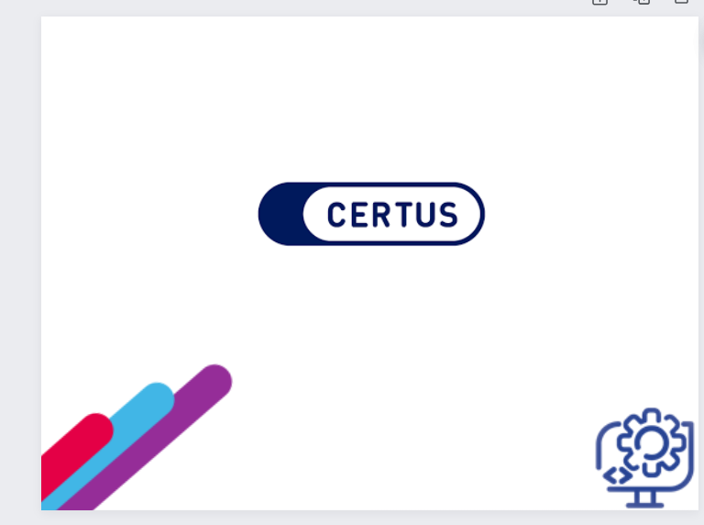



Metodologías Ágiles

para la Solución de Problemas

Practica N°1: “Proyecto web – Work Solution”

Profesor:

Rafael Ruben's Molina Barraza

Alumnos:

Miguel Lara

Dyhanna Menacho

Carlos Rodríguez

Juergen Saavedra

Grupo 3:

Miércoles 7:00 am – 10:00 am

**Parte 1**

**Responder a las siguientes preguntas**

1. **Identificar las necesidades del cliente (a quien le van hacer la página web y cuáles son las necesidades de hacerle una página web)**

**Presencia en línea:** Un sitio web proporciona una presencia en línea para tu empresa, lo que te permite ser accesible en cualquier momento y desde cualquier lugar. Ayuda a tus clientes potenciales a encontrarte fácilmente y obtener información sobre tus productos o servicios.

Para identificar la necesidad de presencia en línea, puedes investigar si tus clientes objetivo están buscando activamente soluciones en línea para sus negocios. Puedes realizar encuestas, entrevistas o análisis de mercado para comprender cómo tus clientes potenciales interactúan con Internet y qué beneficios esperan obtener de tener un sitio web.

**Credibilidad y confianza:** Un sitio web profesional y bien diseñado ayuda a establecer la credibilidad y confianza de tu empresa. Los clientes potenciales suelen investigar en línea antes de tomar una decisión de compra, y tener un sitio web de calidad les proporciona la confianza necesaria para elegir tu empresa sobre la competencia.

Para identificar la necesidad de credibilidad y confianza, puedes investigar si tus clientes objetivo buscan empresas confiables y establecidas para sus proyectos de desarrollo de software. Puedes analizar cómo las empresas similares a las tuyas están construyendo su presencia en línea y evaluar si hay una demanda creciente en el mercado para sitios web profesionales.

**Información y soporte al cliente:** Un sitio web puede servir como una fuente de información valiosa para tus clientes. Puedes proporcionar detalles sobre tus productos o servicios, preguntas frecuentes, tutoriales o incluso un sistema de soporte al cliente. Esto ayuda a tus clientes a obtener respuestas a sus preguntas y solucionar problemas de manera rápida y eficiente.

Para identificar la necesidad de información y soporte al cliente, puedes investigar si tus clientes objetivo necesitan acceso fácil a documentación, tutoriales o ayuda en línea. Puedes analizar las preguntas frecuentes y los problemas comunes que enfrentan tus clientes actuales y utilizar esa información para desarrollar soluciones basadas en el sitio web.

1. **¿Definir los objetivos de su proyecto?**

**Diseñar sitios web atractivos y funcionales:** El objetivo de crear sitios web atractivos y funcionales es esencial para generar una buena impresión en los visitantes y fomentar su compromiso. Un diseño visualmente atractivo y una navegación intuitiva facilitan la experiencia del usuario, lo que a su vez aumenta la probabilidad de que los visitantes se conviertan en clientes. Además, un diseño cuidado y profesional refuerza la credibilidad de tu empresa.

**Implementar estrategias de generación de leads:** La generación de leads es esencial para el crecimiento de cualquier negocio. Al establecer como objetivo la implementación de estrategias de generación de leads en los sitios web que desarrollas, puedes incorporar formularios de contacto, llamadas a la acción efectivas y contenido de valor para capturar información de clientes potenciales. Esto te permitirá ayudar a tus clientes a construir una base sólida de prospectos y aumentar sus oportunidades de ventas.

**Brindar soporte y mantenimiento continuo:** El objetivo de ofrecer soporte y mantenimiento continuo en los sitios web que desarrollas es fundamental para construir relaciones a largo plazo con tus clientes. Proporcionar actualizaciones, solución de problemas y asistencia técnica garantiza que los sitios web de tus clientes funcionen sin problemas y se mantengan al día con los avances tecnológicos. Esto les permite concentrarse en su negocio principal mientras confían en ti como su proveedor confiable de servicios de desarrollo web.

1. **Definición del negocio**

El negocio de diseño de páginas web se enfoca en la creación y desarrollo de sitios web visualmente atractivos, funcionales y efectivos. Consiste en la planificación, diseño gráfico, programación y puesta en marcha de sitios web que se adaptan a las necesidades y objetivos específicos de los clientes. El objetivo principal de este negocio es proporcionar soluciones digitales que mejoren la presencia en línea de empresas, organizaciones o individuos, brindando una experiencia de usuario positiva y efectiva.

El negocio de diseño de páginas web ofrece una amplia gama de servicios, que incluyen la creación de diseños personalizados, la optimización de la experiencia de usuario, la integración de contenido multimedia, la implementación de funciones interactivas y la garantía de un diseño responsivo para dispositivos móviles. Además, puede involucrar el desarrollo de estrategias de marketing digital, como el posicionamiento en buscadores (SEO) y la integración con redes sociales, para mejorar la visibilidad y el alcance en línea de los clientes.

1. **Características (servicios que ofrecemos)**

El negocio de diseño de páginas web puede ofrecer una variedad de características y servicios para satisfacer las necesidades y objetivos de los clientes. Te presentamos los que consideramos más importantes.

**Diseño personalizado:** Creación de diseños únicos y atractivos que reflejen la identidad y marca de los clientes. Esto implica la elección de colores, tipografías, imágenes y elementos visuales que se alineen con la imagen de la marca.

**Diseño responsivo:** Garantizar que los sitios web se adapten y sean accesibles en diferentes dispositivos y tamaños de pantalla, como computadoras de escritorio, tabletas y teléfonos móviles.

**Experiencia de usuario (UX) y diseño de interfaz (UI):** Crear una experiencia de usuario intuitiva y fácil de usar al diseñar la navegación, la disposición de elementos y la interacción en el sitio web. Esto incluye la colocación estratégica de botones, menús y formularios para mejorar la usabilidad.

**Desarrollo web:** Programación y desarrollo del sitio web utilizando lenguajes de programación como HTML, CSS, JavaScript, entre otros. Esto implica la implementación de funciones y características específicas según los requisitos del cliente.

**Optimización para motores de búsqueda (SEO):** Integrar técnicas y estrategias de optimización para mejorar la visibilidad del sitio web en los resultados de búsqueda orgánica. Esto incluye la optimización de palabras clave, la estructura del sitio y la optimización de metadatos.

**Integración de contenido multimedia:** Agregar elementos multimedia como imágenes, videos, galerías y audio para enriquecer la experiencia del usuario y transmitir información de manera efectiva.

**Integración de redes sociales:** Incorporar enlaces y widgets para permitir la integración con las redes sociales, facilitando el intercambio de contenido y la interacción con los usuarios.

**Mantenimiento y actualización:** Ofrecer servicios de mantenimiento y actualización periódica del sitio web para asegurar su funcionamiento óptimo y seguridad. Esto implica la solución de problemas técnicos, actualización de software y monitoreo de rendimiento.

1. **Necesidad del negocio (que es lo que requiere)**

La necesidad de crear un negocio de diseño de páginas web surge debido a varios factores:

**Presencia en línea:** En la era digital actual, tener presencia en línea se ha vuelto crucial para las empresas y organizaciones. Un sitio web bien diseñado y funcional es una herramienta fundamental para establecer una presencia en Internet, promocionar productos o servicios, y alcanzar a un público más amplio.

**Imagen de marca:** Un sitio web profesional y atractivo ayuda a transmitir una imagen sólida y confiable de una empresa u organización. El diseño de páginas web permite mostrar la identidad de marca, los valores y la propuesta de valor de manera efectiva, generando confianza y credibilidad entre los visitantes del sitio.

**Accesibilidad:** El diseño de páginas web responsivo garantiza que los usuarios puedan acceder y navegar por el sitio web en diferentes dispositivos, como computadoras de escritorio, tabletas y teléfonos móviles. Esto es esencial ya que cada vez más personas utilizan sus dispositivos móviles para acceder a Internet.

**Experiencia de usuario:** Un diseño web bien pensado y centrado en el usuario mejora la experiencia de navegación, lo que puede resultar en un mayor compromiso, retención y conversiones. Los usuarios esperan un sitio web fácil de usar, intuitivo y rápido, por lo que la creación de una experiencia de usuario positiva se ha vuelto fundamental.

**Competencia en el mercado:** Muchas empresas y organizaciones se dan cuenta de la importancia de tener un sitio web efectivo, lo que ha generado una demanda creciente en el mercado del diseño de páginas web. Para destacar en un mercado competitivo, contar con un negocio especializado en diseño web es fundamental para ofrecer soluciones de calidad y diferenciarse de la competencia.

1. **¿Qué tipo de metodología de desarrollo van a usar y por qué? Sustente su respuesta**

Para este proyecto se usará Metodología ágil (Scrum), porque así podemos adaptarnos a los cambios que puedan surgir en el desarrollo del proyecto, está es más flexible y permite adaptarnos a las formas de trabajo y si en algún momento el cliente desea cambiar o implementar alguna idea esta puede ser ejecutada.

Mediante esta tecnología se irán presentando los avances al cliente.

Para culminar el proceso decidimos implementar Lean para darle el toque de perfección.

1. **¿Cómo quieren que sea su proyecto web? (de manera ideal, es decir, todo lo que les gustaría implementar en su proyecto)**

Nuestro proyecto es una consultora, la idea es captar al mayor número de clientes que quieran que sus negocios, emprendimiento y empresas tengan una plataforma Web, a medida que la consultora va creciendo nos vemos a futuro manejando distintos proyectos con distintos lenguajes de programación donde seamos capaces de poder abarcar más mercados y tener una cartera de clientes amplia.

1. **¿Qué habilidades blandas y duras deberían de considerar para el desarrollo de su proyecto? Sustente su respuesta.**

**Habilidades duras**: Conocimiento acerca de nuestro trabajo y manejo del programa, conocer las herramienta y métodos que vamos a usar, esto nos ayudará a realizar un trabajo de calidad, utilizando lenguajes de programación como HTML, CSS, JavaScript, entre otros.

**Habilidades blandas:** Comunicación asertiva con el cliente, satisfacer y entender sus necesidades a través de la comunicación y el diálogo, esto nos ayudará a aprender a trabajar en equipo, ser sensatos y coherentes al hablar.

**Parte 2**

En esta segunda unidad trabajaremos bajo el Framework de Scrum

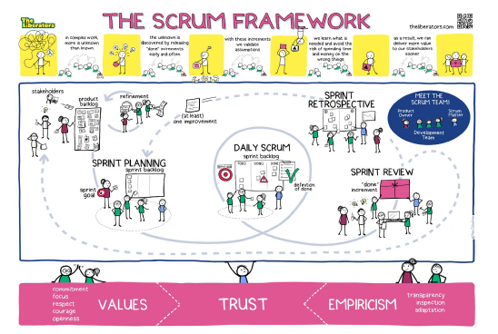

1. **¿Menciona quiénes son los miembros de tu equipo scrum?**

**Scrum Master:** Dyhanna

Está a cargo de establecer la metodología Scrum y mantener a los miembros del equipo enfocados en los principios y las prácticas de Scrum. Los Scrum Masters suelen tener habilidades interpersonales y disfrutan de ayudar a los miembros del equipo a crecer y mejorar.

Debe ser una persona que conozca muy bien tanto el funcionamiento de la empresa como el método Scrum, que entienda el lenguaje que utiliza el Product Owner (de negocio, de software, etc.), y que cuente con buenas dotes de comunicación y resolución de conflictos.

**Product Owner:** Miguel

En Scrum, el Product Owner es el encargado de que el entregable final (elaborado por todo el equipo) tenga el mayor valor posible para el cliente y el mercado. Es un rol fundamental, ya que es la persona que debe transmitir en un lenguaje común a negocio y equipo técnico lo que se necesita y se tiene que hacer.

Trabaja con las partes interesadas, los usuarios finales y el equipo de Scrum para asegurarse de que el producto final cumpla con los requisitos del usuario y se alinee con los objetivos comerciales.

Product Owner es el profesional encargado de maximizar el valor de una solución generada en las empresas a partir de las metodologías ágiles. Para garantizar el éxito de cualquier proyecto es fundamental que cuente con roles bien definidos en todas las áreas importantes.

**Equipo de trabajo:** Carlos, Juergen, Miguel

Miembros del equipo de desarrollo de software que trabaja en la creación, diseño, implementación y entrega del producto de software

1. **¿Menciona Cómo trabajaste los eventos?**

**El sprint. -** Se agendaron reuniones cada 7 días para observar el avance.

**Objetivo del sprint (Sprint Goal). -** Crear la página de inicio, Planes y Contáctanos

**Reunión de planificación (Sprint Planning Meeting). –** Se establecieron los criterios de aceptación, la casuística, el escenarios principales y secundarios.

**Scrum Diario (Daily Scrum). -** La reunión se ejecuta 15 min tres veces por semana. (En la teoría, en la práctica no pasó).

**Revisión del sprint (Sprint Review). -** Se realizó un día antes a la presentación de la página de inicio.

**Retrospectiva del sprint (Sprint Retrospective). -** Se concluyó que se debe mejorar en la página de inicio.

1. **¿Cuáles son tus artefactos obtenidos?**

Colocar la vista general de su proyecto y todas las interfaces de forma individual visualizando las tareas.

* **Lista de Producto (Product Backlog) (boards)**

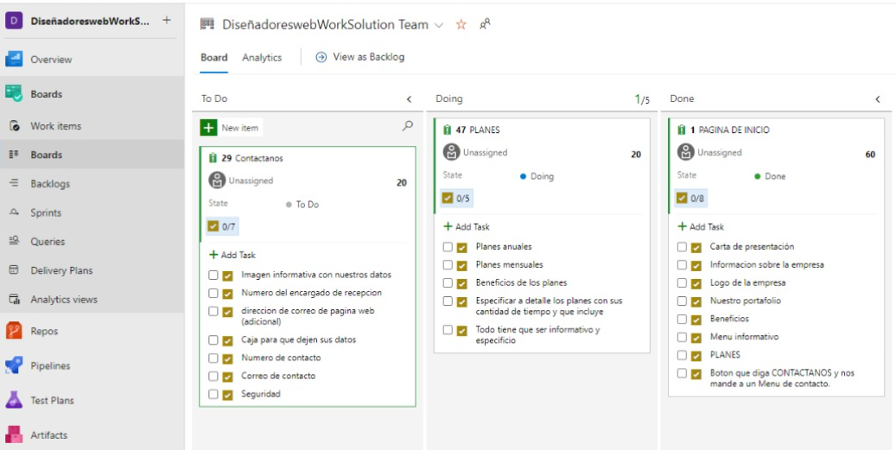

* **Por cada interfaz poner su imagen con sus tareas en orden**

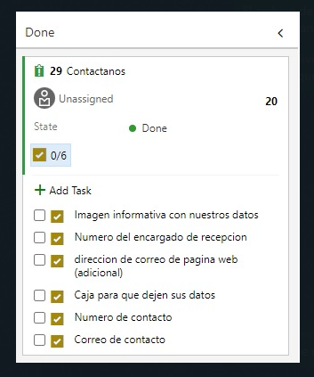

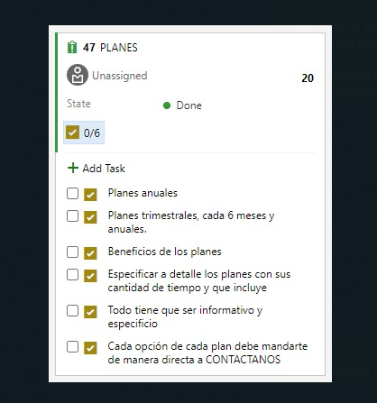

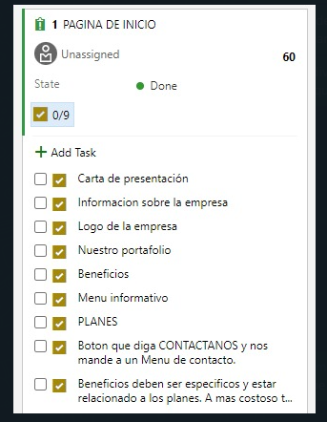

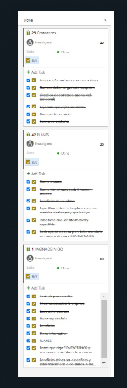

* **Agregar foto del producto backlog de su proyecto**

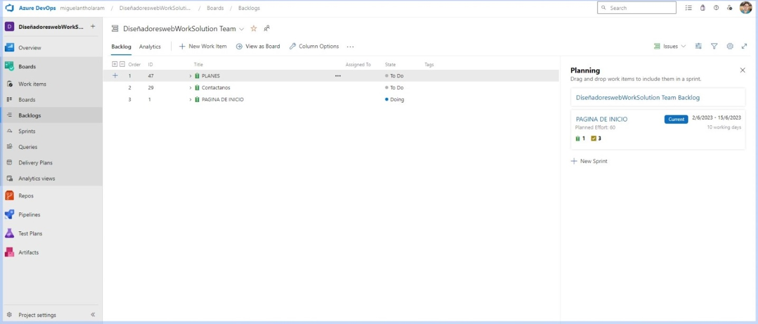

* **Mostrar todas sus historias de usuario, es decir, de todas las historias de sus interfaces del Azure DevOps**

HISTORIA DE USUARIO

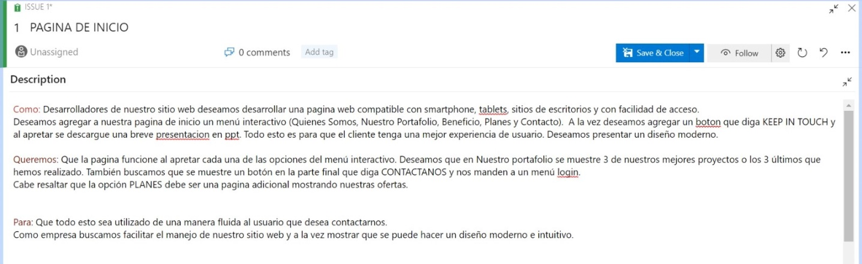

CRITERIOS DE ADAPTACION

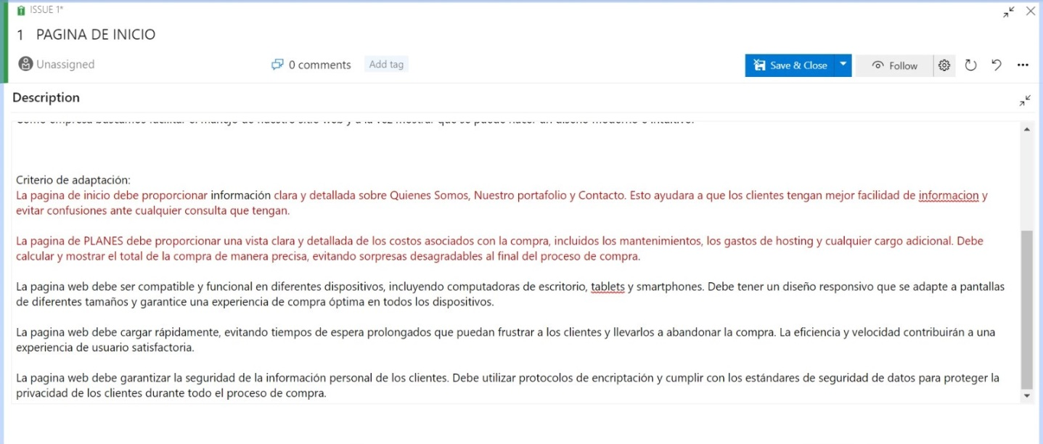

Lista de Pendientes del sprint (Sprint Backlog)

* **Ultimo sprint trabajado**

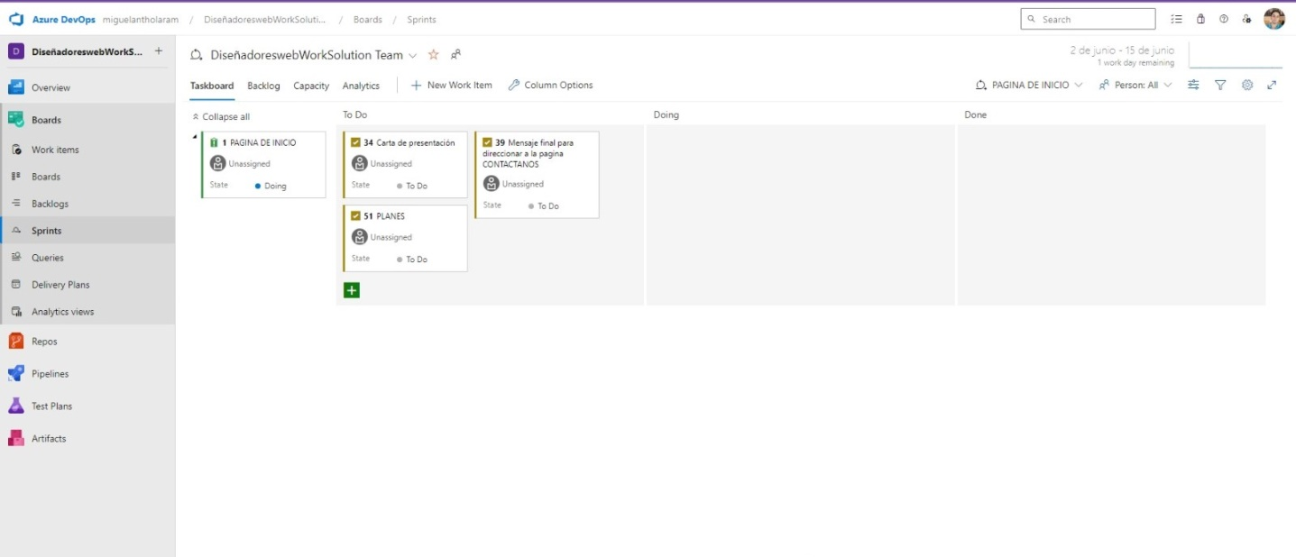

* Incremento de producto

Mostar el estado del avance de su proyecto y del sprint que están o han realizado, si tuvieran otros incrementos adicionarlos en la parte posterior

* **Incremento actual o el sprint actual que están trabajando (de que interfaz has o están trabajando)**

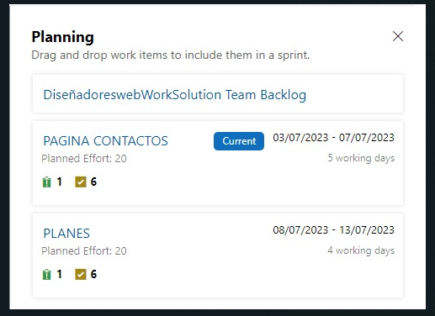

* **Incrementos ya terminados**

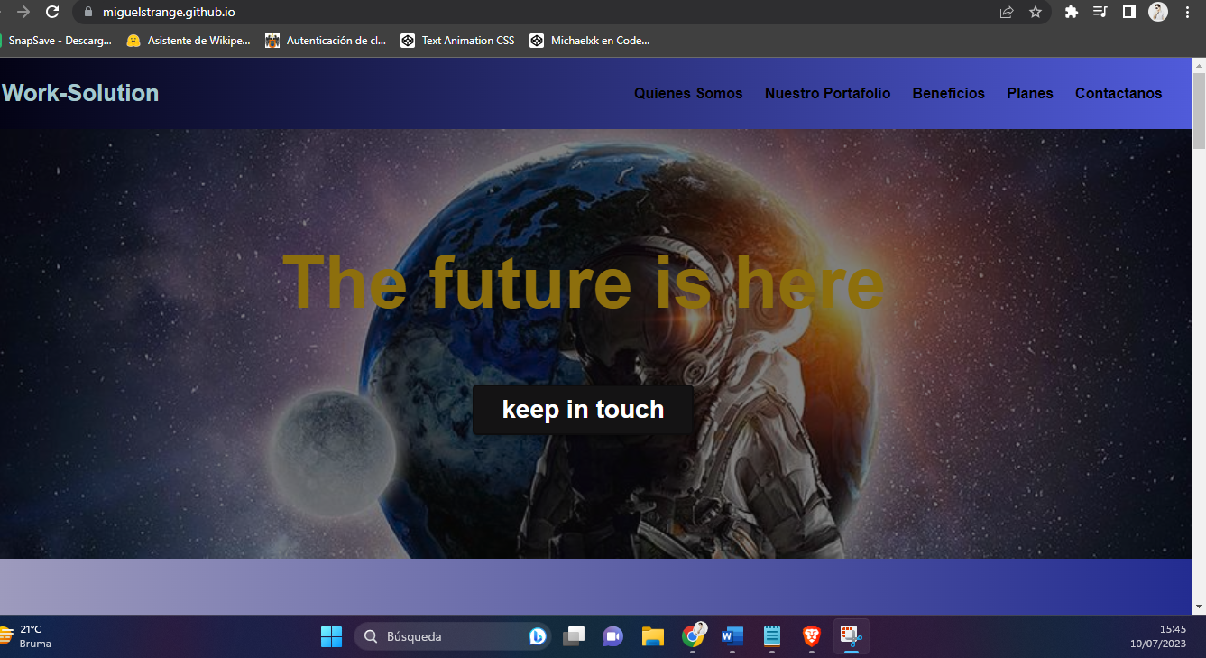

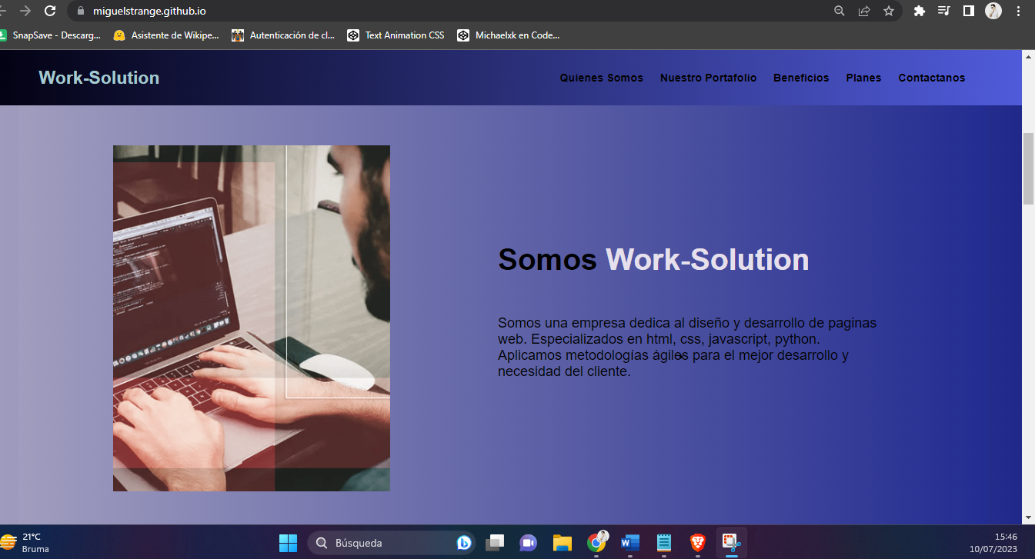

**Parte 3**

1. **¿Cómo aplicarían Lean y kaizen a su proyecto?**

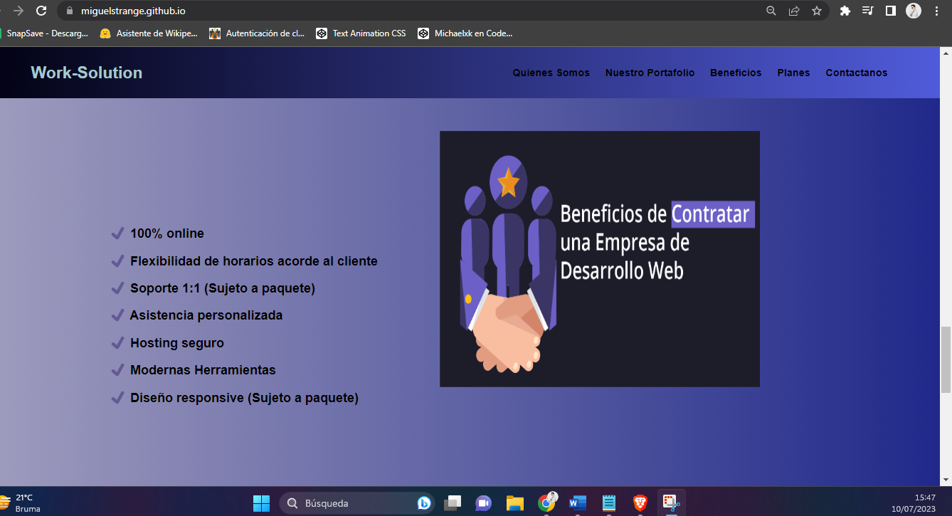

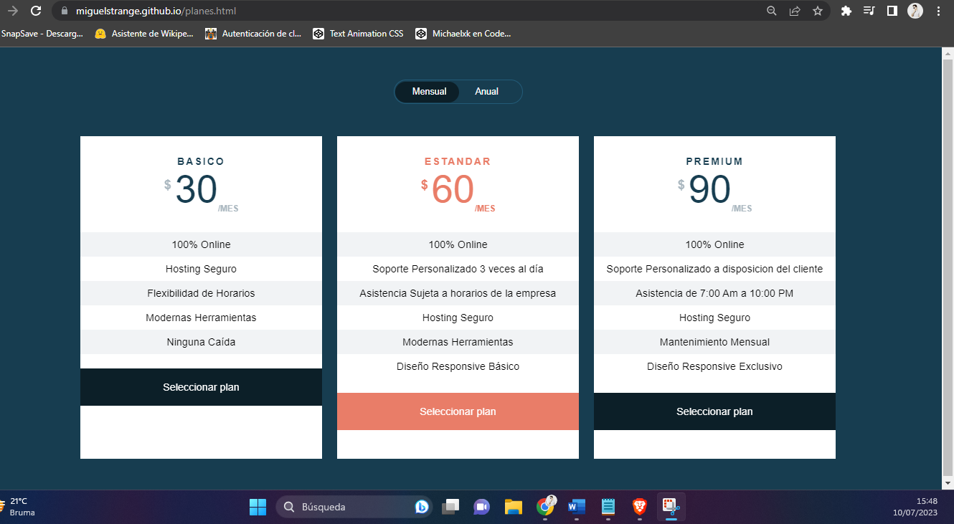

**Metodología Lean:**

**Identifica el valor para el cliente:** Comienza por comprender qué es lo que realmente valoran tus clientes en un sitio web. Realizar investigaciones, encuestas y análisis de mercado para identificar las características y funcionalidades más relevantes para ellos. Esto nos ayudará a enfocar nuestros esfuerzos y recursos en la creación de valor real.

**Mapea el flujo de valor:** Examina y mapea el flujo de trabajo completo, desde la adquisición de clientes hasta la entrega final del sitio web. Identifica y elimina cualquier actividad o proceso que no agregue valor o que genere desperdicios. Buscamos oportunidades para simplificar y optimizar los pasos involucrados, eliminando la duplicación y reduciendo los tiempos de espera.

**Implementa el Just-in-Time (JIT):** A través del JIT, busca reducir los tiempos de entrega y minimizar el inventario o los recursos ociosos. Alineamos nuestros procesos de desarrollo de software para que se pueda entregar el valor de manera oportuna y eficiente, evitando retrasos y acumulación de tareas. Utiliza metodologías ágiles, como Scrum o Kanban, para priorizar y gestionar las tareas de manera eficiente.

**Fomenta la mejora continua:** Establece un ambiente de aprendizaje y mejora continua. Animar a mi equipo a identificar problemas, sugerir soluciones y experimentar con nuevas formas de hacer las cosas. Realizar retrospectivas periódicas para analizar los resultados y generar ideas para la mejora. Utiliza métricas y análisis para evaluar el rendimiento y la eficacia de tus procesos.

**Kaizen:**

**Establece una mentalidad de mejora continua**: Promueve una cultura de mejora constante en tu equipo. Incentiva a los miembros del equipo a buscar formas de optimizar y mejorar su trabajo diario. Fomenta la colaboración y el intercambio de ideas para identificar áreas de mejora.

**Implementa pequeñas mejoras de manera constante:** En lugar de buscar grandes cambios disruptivos, fomenta pequeñas mejoras incrementales en los procesos y prácticas existentes. Anima a tu equipo a probar nuevas ideas y soluciones, y a evaluar sus resultados. Aplica el ciclo PDCA (Planificar, Hacer, Verificar, Actuar) para asegurarte de que las mejoras se implementen correctamente y generen resultados positivos.

**Fomentando la participación y el empoderamiento del equipo:** Involucra a todos los miembros del equipo en el proceso de mejora continua. Anima a todos a aportar ideas, sugerencias y soluciones. Brinda el apoyo y los recursos necesarios para implementar esas mejoras. Reconoce y celebra los logros y contribuciones individuales y colectivas.

1. **¿Cómo aplicarían el Lienzo Canvas a su proyecto?**

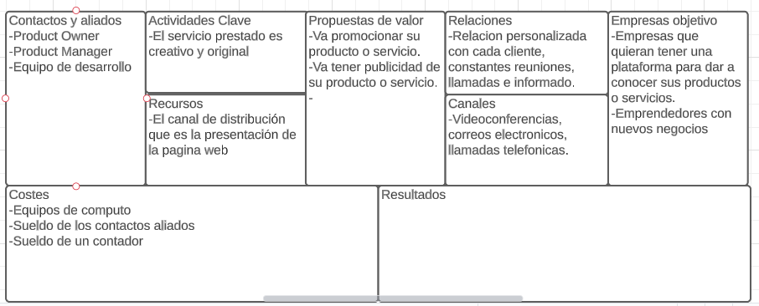

1. **¿Menciona que buenas prácticas has aplicado en tu proyecto web?**

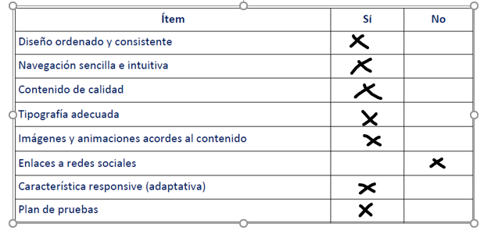

1. **¿Consideras que has terminado tu proyecto web con éxito? Argumentar su respuesta**

Como product Owner y el que administró este proyecto, considero que se lograron grandes cosas a lo largo de este tiempo. Muchos aprendieron lo que es la responsabilidad, el trabajo en equipo y los sacrificios que hay que hacer para lograr concluir nuestras metas. Nada es fácil, sin embargo, estamos muy contentos con el esfuerzo final que le dimos y lo que pudimos hacer. Aún sigue en pie nuestro sueño de volvernos una StarTup para el futuro.   
Tenemos muchas cosas por mejorar y a la vez debemos seguir ganando mas experiencia. El tema de horarios y disposición de tiempo es por ahora uno de los factores por el cual no se concretó con totalidad el trabajo, también influyó el interés de por medio que tenia cada persona y de como visualizaba el proyecto.   
Nos quedamos con los buenos momentos que llegamos a pasar con este trabajo y esperamos continuar el próximo ciclo con nuestro proyecto.